### 3.1.3. Kongruenzsätze für Dreiecke

SATZ: (Kongruenzsatz sss)  
Wenn zwei Dreiecke in drei Seiten übereinstimmen, so sind sie einander kongruent.

Konstruktion von Dreiecken nach dem Kongruenzsatz sss:

geg.: a = 5,2 cm Planfigur:

 b = 3,9 cm

c = 6,1 cm

Konstruktion:

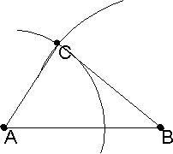

Konstruktionsbeschreibung:

1. Seite c 🡪 Punkte A und B
2. Kreisbogen um A mit r = b
3. Kreisbogen um B mit r = a 🡪 Punkt C

SATZ: (Kongruenzsatz sws)  
Wenn zwei Dreiecke in zwei Seiten und dem eingeschlossenen Winkel übereinstimmen, so sind sie einander kongruent.

Konstruktion von Dreiecken nach dem Kongruenzsatz sws:

geg.: a = 4,6 cm Planfigur:

 c = 6,3 cm

β = 74°

Konstruktion:

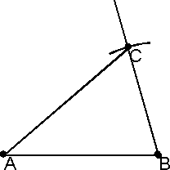

Konstruktionsbeschreibung:

1. Seite c 🡪 Punkte A und B
2. in B Winkel β antragen
3. Seite a 🡪 Punkt C

SATZ: (Kongruenzsatz wsw)  
Wenn zwei Dreiecke in einer Seite und den beiden anliegenden Winkeln übereinstimmen, so sind sie einander kongruent.

Konstruktion von Dreiecken nach dem Kongruenzsatz wsw:

geg.: b = 5,5 cm Planfigur:

 α = 64°

γ = 80°

Konstruktion:

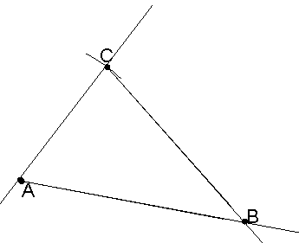

Konstruktionsbeschreibung:

1. Seite b 🡪 Punkte A und C
2. in A Winkel α antragen
3. in C Winkel γ antragen

SATZ: (Kongruenzsatz SsW)  
Wenn zwei Dreiecke in zwei Seiten und dem Winkel, der der größeren Seite gegenüberliegt, übereinstimmen, so sind sie einander kongruent.

Konstruktion von Dreiecken nach dem Kongruenzsatz SsW:

geg.: c = 7,2 cm Planfigur:

a = 4,9 cm γ = 74°

Konstruktion:

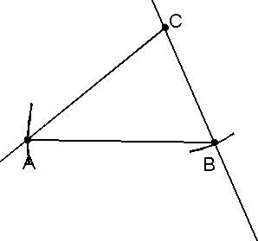

Konstruktionsbeschreibung:

1. Seite a 🡪 Punkte B und C
2. in C Winkel γ antragen
3. Kreisbogen um B mit r = c 🡪 Punkt A